
第11章简单机械和功（功、功率、机械效率计算）-【期末题汇编】2022-2023苏科版九年级物理上学期期末复习专题精炼

一．功率的计算及公式的应用
1．（2021秋•南京期末）电动汽车以节能、环保的优势很快成为城市公交的重要选择，图示为某城市公交电动汽车，某次在运载游客时，水平路面上以10m/s的速度匀速行驶了500m，功率恒定为18kW。
（1）公交电动汽车行驶过程中受到的阻力是多大？
（2）牵引力做了多少功？
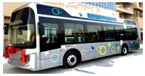
2．（2021秋•淮安区期末）如图所示，质量为80kg的骑车者，骑着质量为5kg自行车沿着平直的水平路面，以5m/s的速度匀速行驶，骑行过程中人和车受到的阻力恒为自行车对地面压力的0.02倍。（g＝10N/kg）
（1）骑行过程中人和车受到的阻力是多少？
（2）骑车者做功的功率是多少？
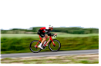
二．实验 测量滑轮组的机械效率
3．（2021秋•启东市期末）小明在测量滑轮组机械效率实验中，利用滑轮组进行了4次测量，测得数据如表所示。
次序 | 钩码的重力G/N | 钩码提升高度h/m | 拉力F/N | 绳端移动距离s/m | 机械效率η
1 | 1 | 0.1 | 0.7 | 0.3 | 47.6%
2 | 2 | 0.1 | 1.1 | 0.3 | 60.6%
3 | 4 | 0.1 | 2.0 | 0.3
（1）实验中他应 向上拉动弹簧测力计.
（2）第3次实验测得的机械效率η＝ 。（结果保留一位小数）
（3）比较1、2两次实验数据可知，同一滑轮组， 越大，机械效率越高，第3次拉力做的额外功与第2次相比 （选填“增大”、“不变”或“减小”），原因是 。
4．（2021秋•淮安区期末）如图所示，探究影响滑轮组机械效率的因素。选用相同的滑轮和钩码，组装多个滑轮组装置。
（1）选择a、b装置是控制滑轮组的 相同，探究的是 对机械效率的影响。
（2）选择b、d装置是控制 相同，探究的是滑轮组的 对机械效率的影响。
（3）多次实验发现，使用滑轮组所做的额外功均相同。则装置 的机械效率较高， 不影响滑轮组的机械效率。
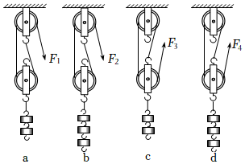
5．（2021秋•盱眙县期末）在“测量滑轮组的机械效率”的实验中，实验小组用如图所示的装置进行了实验，实验数据记录如表所示。
序号 | 钩码重  力G/N | 钩码上升  高度h/cm | 拉力F/N | 绳端移动  距离s/cm | 机械效率η
1 | 2 | 10 | 0.8 | 30 | 83.3%
2 | 4 | 10 | 1.5 | 30
3 | 6 | 10 | 2.2 | 30 | 90.9%
4 | 6 | 15 | 2.2 | 45 | 90.9%
（1）实验过程中，应缓慢拉动弹簧测力计，使钩码竖直向上做 运动。
（2）如果在第一次实验时，忽略绳重和摩擦，可以计算出动滑轮的重为 N。
（3）第2次实验时所做的有用功为 J，滑轮组的机械效率是 。
（4）分析1、2、3次实验的数据可知，使用同一滑轮组提升重物时，重物所受重力越 （选填“大”或“小”），滑轮组的机械效率越高。分析3、4次实验的数据可知，滑轮组的机械效率与钩码上升的高度 （选填“有关”或“无关”）。
（5）结合生产生活实际，用滑轮组提升重物时，下列选项中也可提高机械效率的是 。
A.增大绳重
B.减轻动滑轮重
C.加快物体提升的速度
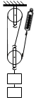
6．（2021秋•海陵区期末）小华在测量滑轮组机械效率的实验中，所用装置如图所示，实验中每个钩码重2N，测得的数据如表所示：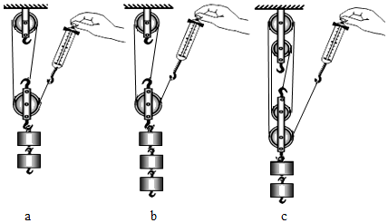
物理量  实验次数 | 钩码总重G/N | 钩码上升的高度h/m | 测力计示数F/N | 测力计移动距离s/m | 机械效率η
1 | 4 | 0.1 | 1.8 | 0.3 | 74%
2 | 6 | 0.1 | 2.4 | 0.3
3 | 4 | 0.1 | 1.4 | 0.5 | 57%
4 | 4 | 0.2 | 1.4 | 1.0 | 57%
（1）在实验中，测绳端拉力F时，应沿竖直方向 拉动弹簧测力计，且在拉动过程中读数。
（2）第2次实验测得的机械效率为 （结果保留整数）。
（3）分析表中数据可知：第4次实验是用 （a/b/c）图做的。
（4）分析第1、2次实验数据可知：使用同一滑轮组， 可以提高滑轮组的机械效率，分析第1、3次实验数据可知：影响滑轮组的机械效率高低的因素主要是 。
（5）分析第 次实验数据可知，滑轮组的机械效率与物体被提升的高度无关。
三．滑轮（组）的机械效率
7．（2021秋•仪征市期末）在“测滑轮组机械效率”的实验中，已知物体的质量为400g，动滑轮的质量为50g，物体上升的高度为了10cm．小明按正确方法操作，读出弹簧测力计的示数为1.6N，求：
（1）滑轮组所做的有用功为多少？
（2）滑轮组的机械效率为多少？
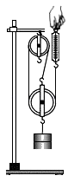
8．（2021秋•阜宁县期末）如图所示，搬运工人用200N的拉力（方向不变）将木箱匀速提升4m，用了20s，木箱重360N，动滑轮重20N。求此过程中：
（1）有用功及总功；
（2）额外功及该装置的机械效率；
（3）克服木箱重力做功的功率及拉力的功率。

9．（2021秋•海门市期末）如图，塔式起重机上的滑轮组匀速吊起重物时，所用的拉力为5×10³N，重物升高2m，此过程中滑轮组的机械效率为80%，g取10N/kg。求：
（1）拉力做的总功；
（2）有用功与物重；
（3）若克服摩擦和钢绳重所做的功为5.0×10³J，求动滑轮重。
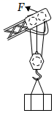
10．（2021秋•常州期末）用如图所示滑轮组匀速提起重600N的货物，匀速上升2m，不计绳重和摩擦，此时滑轮组的机械效率为80%。
（1）求此时绳端的拉力F；
（2）若绳子最大能承受300N的拉力，此滑轮组的机械效率最大是多少？
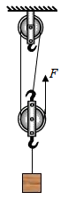
11．（2021秋•丹阳市期末）如图所示，小明用动滑轮在时间5s内将重为80N的物体竖直向上匀速提升了1m，施加的力F为50N。
（1）绳端移动的速度是多少？
（2）拉力F做功的功率为多少？
（3）提升该物体时动滑轮的机械效率是多少？
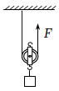
12．（2021秋•溧阳市期末）体重为500N的工人师傅用如图所示滑轮组提升建筑材料，在400N的拉作用下，使重为700N建筑材料匀速直上升了2m。不计绳重和摩擦，绳子承受拉足够。求：
（1）该过程中拉力做的功W_{拉}。
（2）此过程滑轮组的机械效率η。
（3）该工人利用此滑轮组能提起物体的最大重力G_{物最大}。
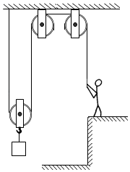
13．（2021秋•镇江期末）用如图所示的滑轮组将重200N的货物在20s内匀速提升5m的过程中，所用拉力F＝120N，不计绳重及滑轮与轴之间的摩擦。
（1）求上述过程中的有用功W_{有用}。
（2）求上述过程中拉力的功率P_{F}。
（3）求滑轮组的机械效率η。
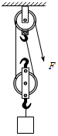
14．（2021秋•高邮市期末）用如图所示的滑轮组在5s内将一个重200N的物体匀速提升4m，所用的拉力F为125N，不计绳重及摩擦，求：
（1）滑轮组对物体做的功；
（2）拉力做功的功率；
（3）滑轮组的机械效率。
15．（2021秋•东台市期末）如图工人用250N的力F将重为400N的物体在10s内匀速提升2m。不计绳重和摩擦，求：
（1）工人对物体做的有用功；
（2）拉力F做功的功率；
（3）若将重为900N的物体提升相同高度，此滑轮组的机械效率。
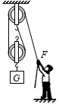
16．（2021秋•亭湖区期末）如图所示，用滑轮组匀速提升一个重为400N的物体，物体在10s内竖直上升了1m，人拉绳的力为250N。不计绳重和摩擦.求：
（1）该过程中的有用功W_{有}；
（2）人拉绳子做功的功率；
（3）该装置的机械效率η？
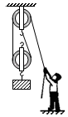
17．（2021秋•吴江区期末）用如图所示的滑轮组匀速提升重为480N的物体，所用拉力为200N，不计绳重和摩擦，将重物提升3m所用时间为10s，求：
（1）滑轮组的机械效率。
（2）拉力的功率。
（3）若物重为1080N，则滑轮组的机械效率多大？
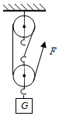
四．斜面的机械效率
18．（2021秋•邗江区期末）如图所示，用沿斜面方向的推力F，将一个重为100N的物体由斜面底端A匀速推到顶端B，运动过程中物体克服摩擦力做了100J的功。已知斜面长s＝10m，高h＝4m。求：
（1）运动过程中所做的有用功；
（2）斜面的机械效率；
（3）推力F大小。
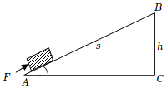
19．（2021秋•建湖县期末）在美丽乡村建设中，政府为某村购置一批健身器材。工人在往车上搬运装有健身器材的箱子时，用长木板搭了一个3m长的斜面，把120kg的箱子沿斜面匀速推到1m高的车厢上，如图所示。推箱子做的额外功是300J。（g取10N/kg）求：
（1）推箱子做的有用功；
（2）斜面的机械效率；
（3）沿斜面的推力。
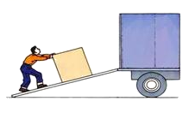
五．斜面机械效率的测量实验
20．（2021秋•泰兴市期末）小明在“探究斜面的机械效率与哪些因素有关”的活动中，提出了以下猜想：
A.对于同一个斜面，是不是所推的物体越重，机械效率越高呢？
B.斜面的机械效率可能与斜面的倾斜程度有关；
为了验证自己的猜想，小红用木板搭成了如图所示的装置进行探究，记录数据如表：
实验次序 | 斜面倾角 | 物重G/N | 拉力F/N | 斜面高度h/m | 斜面长度s/m | 有用功W_{有}/J | 总功W_{总}/J | 斜面机械效率η
① | 30° | 3 | 2.5 | 0.6 | 1.2 | 1.8 | 3 | 60%
② | 30° | 5 | 4.2 | 0.6 | 1.2 | 3 | 5.04
③ | 42° | 3 | 2.8 | 0.8 | 1.2 | 2.4 | 3.36 | 71%
（1）在实验过程中，应沿斜面向上 拉动木块，此时的绳子对物体的拉力和斜面对木块的摩擦力 （选填“是”或“不是”）平衡力。
（2）第②次实验中斜面的机械效率η＝ 。
（3）对比实验①②的数据可以用来验证猜想 ，细心的小明发现第②次实验中的额外功大于第①次实验中的额外功，你认为可能是 变大的原因造成的。
（4）对比①③两次实验数据，可初步得出的结论是 。
